Controlul unui sistem mecanic

I Prezentarea problemei; cerinte de proiectare.

Prima parte o luati din cereitele proiectului (si anume prima pagina)

II Elaborarea modelului matematic

a) Modelul intrare-iesire ( functie de transfer)

Nu am stiut sa fac sistemul fizic .... adica nici nu m-am uitat :D

Varianta Matlab:

Hf=tf([1.8625],[0.017344 1 0])

b) Modelul de stare

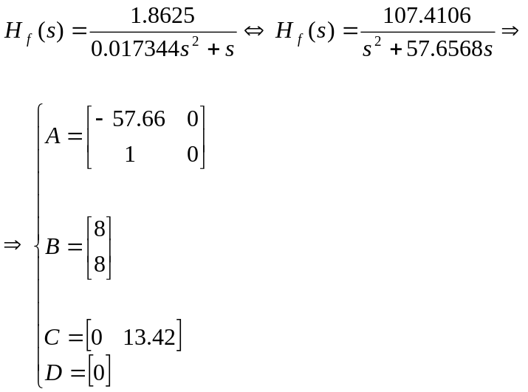

Varianta Matlab:

m=ss(Hp)
A=m.a
B=m.b
C=m.c
D=m.d

c) Modelul I/O discretizat

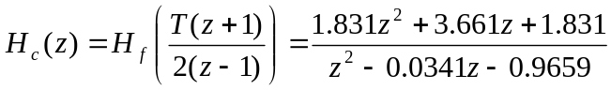, pentru T=2.

Varianta Matlab:

T=2 ;
Hc=c2d(Hp,T,'tustin')

Toata rezolvarea este facuta pentru T=2 …. Nu stiu sigur daca e bine ales T …. Daca va dati seama ca e prost ales trebuie sa rulati programul ira(T) cu alta valoare …. Si se cam scimba tot

III Proiectarea SRA

- Structura SRA
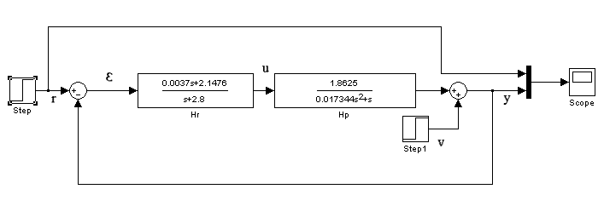

- Algoritmul de reglare care asigura performantele impuse:
    - Algoritmul continuu

Excesul H_{P}: 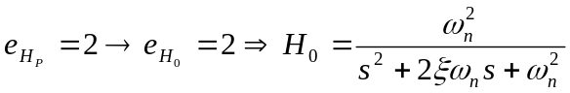

Pentru 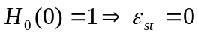
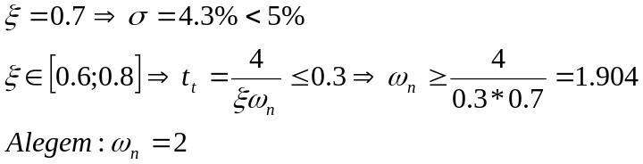
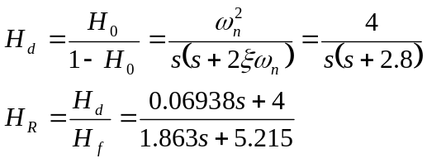

Varianta Matlab:

Hd=tf([4],[1 2.8 0])
s=tf('s');
Hr=Hd/Hf

    - Discretizarea algoritmului obtinut la pct 3.b.i cu alegerea argumentata a perioadei de esantionare T

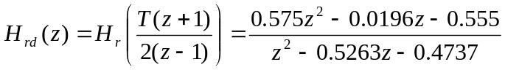
Am ales T=2

Varianta Matlab :

T=2 ;
Hrd=c2d(Hr,T,'tustin')

    - Un algoritm discret, proiectat printr-o metoda aleasa: raspuns impus sau Dead Beat

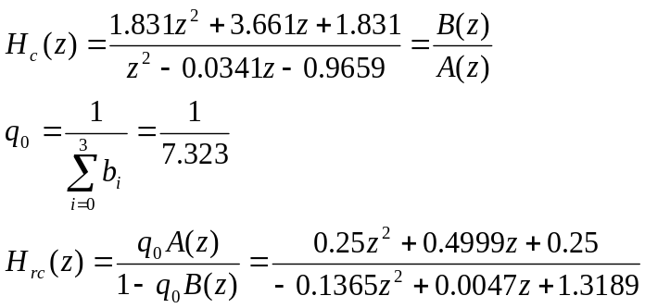

c)Analiza stabilitatii in bucla inchisa

Analiza stabilitatii o realizam cu diagrama Nyquist :

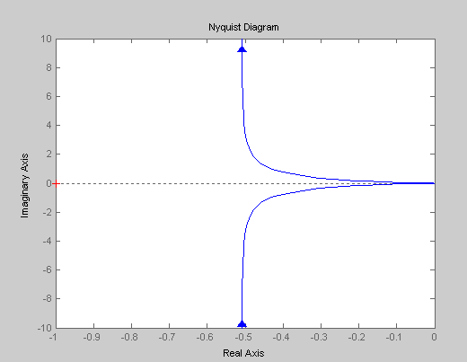
Dupa cum se poate observa pe grafic, hodograful nu trece prin (-1,0), deci verifica criteriul de stabilitate.

IV Implementarea SRA:

a)O realizare in vederea implementarii (forma semnalelor)

Facem diagrama Bode pentru (Hf*Hr):

Caracteristica de frecventa

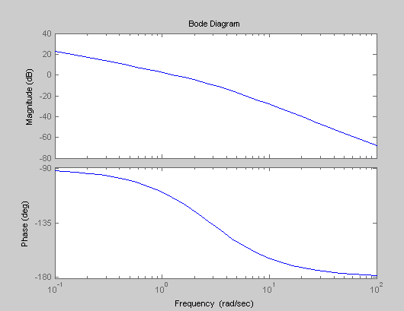

Raspuns indicial

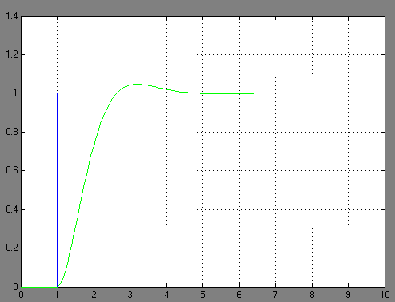

- O propunere de implementare (schema)

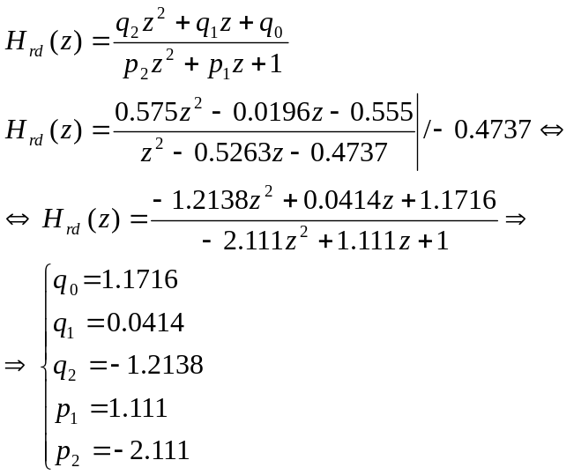

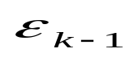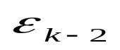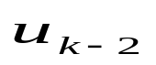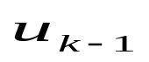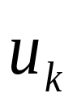
1.1716
0.0141
-1.2138
-2.111
1.111
∑

- Testare si validarea SRA prin aplicarea unor perturbatii aditve in regim stationar (perturbatii de tip treapta, cu amplitudinea de maxim 10 % din faloarea de regim stationar a iesirii)

- perturbatie de -0,1

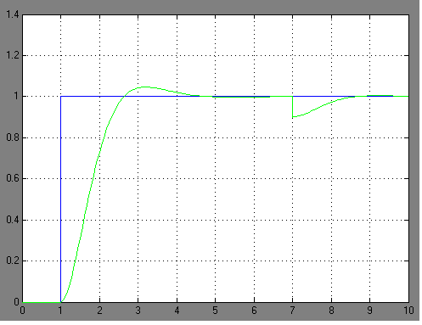

- perturbatie de 0.1

